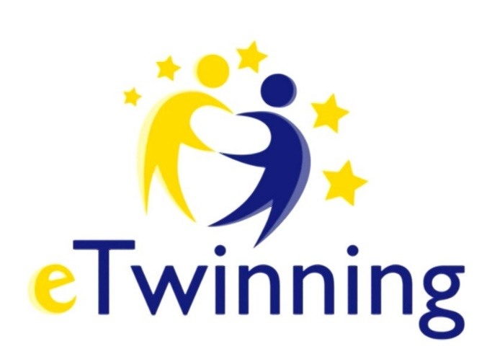
Međunarodni dan bijelog štapa 2 je eTwinning projekt kojega smo ove godine proveli prvi puta u našem razredu. Učenici 3.c razreda su unutar projekta proveli mnoštvo aktivnosti koje su integrirane u školski kurikulum ali i u godišnji izvedbeni kurikulum. Projekt je okupio 65 sudionika iz različitih zemalja. Projektni partneri iz naše domovine, Srbije, Bosne i Hercegovine, Portugala, Moldavije, Albanije, Rumunjske, Turske i Slovačke surađivali su na zajedničkim aktivnostima, ali i proveli samostalne aktivnosti u svojim školama, u svojim razredima.
Proveli smo niz aktivnosti kroz integrirani radni dan i korelaciju među nastavnim predmetima: upoznali smo se s Brailleovim pismom i napisali svoje ime na Brailleovom pismu, vježbali smo hodanje s povezom na očima, vodili jedni druge (slijepi- vidući), crtali u mraku, opipom (s povezom na očima) prepoznavali smo zadani predmet, osmislili smo zajedničku poruku za projektne partnere i napisali ju Brailleovim pismom, napravili plakat. A onda nam je stiglo pismo učiteljice Gordane Janevske i njenih učenika iz OŠ "Dimitrije Todorović Kaplar" iz Srbije pisano Brailleovim pismom (jedna od suradničkih aktivnosti). Osmislili smo i napisali i mi pismo za njih. Bili smo jako ponosni i veseli.
Kao evaluaciju proveli smo videokonferenciju s projektnim partnerima putem adobe connect sobe gdje smo prezentirali svoj rad na projektnim aktivnostima.
Učenici su ovim projektom razvili svijest i senzibilitet za probleme koje slijepi i slabovidne osobe susreću svakodnevno. Shvatili će važnost učenja o specifičnim potrebama slijepih i slabovidnih u našem društvu, ali i o odgovornostima zajednice prema njima. Potrebno je ponekad stati u tuđe cipele.
učiteljica Aleksandra Gudlin Mićić

